ServletConfig对象

ServletConfig对象的概述
ServletConfig用来获得Servlet的相关的配置的对象。

获得ServletConfig对象

ServletConfig对象的API
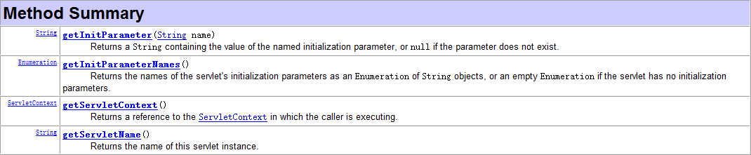
- 获得Servlet的初始化参数
- 获得ServletContext对象
- 获得Servlet的名称

演示ServletConfig的API
- 配置初始化参数
  - 配置
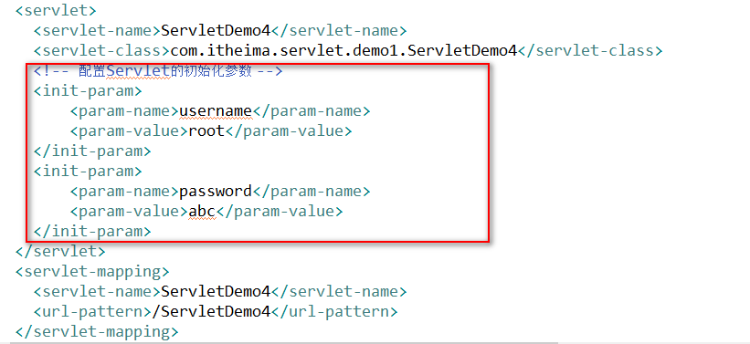
  - 实现
